* **为什么要有继承？**
* 多个类中存在相同属性和行为时，将这些内容抽取到单独一个类中，那么多个类无需再定义这些属性和行为，只要继承那个类即可。
* 此处的多个类称为**子类**，单独的这个类称为**父类**（基类或超类）。可以理解为：“子类 is a 父类”

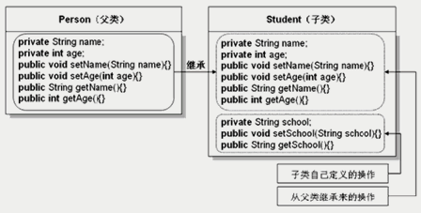

* **作用**
* 继承的出现提高了代码的复用性。
* **让类与类之间产生了关系，提供了多态的前提**。
* 不要仅为了获取其他类中某个功能而去继承。
* **子类继承类父类，就继承了父类的方法和属性。**
* **在子类中，可使用父类中定义的方法和属性，也可以创建新的数据和方法。**
* **在Java中，继承的关键字用的是“extends”，即子类不是父类的子集，而是父类的“扩展”。**
* **关于继承的规则：**
* 子类不能直接访问父类中私有的成员变量和方法。

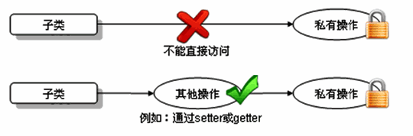

* **Java只支持单继承**，不允许多重继承
* 一个子只能有一个父类
* 一个父类可以派生出多个子类

